Kūrimo gairės
Gairės mokytojams, kurie kurs matematikos ir gamtos mokslų pamokoms tyrinėjimais grįsto mokymosi medžiagą, susietą su profesinės veiklos kontekstu

Tyrinėjimu grįsto mokymosi
matematikos ir gamtos mokslų pamokose siejimas su
profesine veikla

Versija 0.96
Data: 4-6-2014

Metrika
Pavadinimas | MaScil WP3 – Gairės  Gairės mokytojams, kurie kurs matematikos ir gamtos mokslų pamokoms tyrinėjimais grįsto mokymosi medžiagą, susietą su profesinės veiklos kontekstu
Koordinatorius | Freiburgo edukologijos universitetas (University of Education Freiburg)  Prof. Dr. Katja Maaß
Svetainė | www.mascil-project.eu
Autoriai | Michiel Doorman, Sabine Fechner, Vincent Jonker, Monica Wijers

Versijos
20140604 | 0.96
20140512 | 0.91
20140428 | 0.9
20140320 | 0.8
20140312 | 0.7
20140306 | 0.6
20140224 | 0.5
20131204 | 0.4
20131031 | 0.3
20131023 | 0.2
20130715 | 0.1

Turinys
Metrika 2
Turinys 2
Įžanga 3
Mascil struktūra 3
Tyrinėjimu grįstų gamtos mokslų mokymo uždavinių, susietų su profesine veikla, perkūrimo gairės 6
TGGMM užduočių charakteristikos 6
Uždavinių, kurie siejasi su profesine veikla, charakteristikos 8
Perkūrimo rekomendacijos 11
Pavyzdžiai 12
Sukurtos medžiagos apipavidalinimas 15
Teorinis pagrindimas 16
Šaltiniai 17

Įžanga
Šiame dokumente pateikiamos gairės mokytojams ir mokytojų rengėjams, kuriantiems ar tobulinantiems tyrinėjimais grįsto mokymosi medžiagą matematikos ir gamtos mokslų pamokoms naudojant vertingas profesinės veiklos situacijas. Šis dokumentas skirtas padėti mokytojams ir jų rengėjams suprasti kodėl ir kaip projekto mascil užduotys palaiko tyrinėjimais grįstą mokymąsi – TGM (anglų kalba: Inquiry Based Learning – IBL) ir kaip jos siejasi su profesinės veiklos situacijomis (anglų kalba: World of Work - WoW). Taip pat yra parodoma, kaip mokytojai gali pasirinkti ir pritaikyti mascil ar kitas (vadovėlių, projektų, ir t.t.) užduotis pagal savo ir savo mokinių poreikius skatinant TGM ir siejant su profesinės veiklos situacijomis.
Mascil siekia skatinti tyrinėjimu grįstą gamtos mokslų mokymą (TGGMM) pradinio, pagrindinio ir vidurinio ugdymo mokyklose. Pagrindinė mascil įdiegta naujovė yra TGGMM siejimas mokyklose su profesine veikla įtraukiant Europos mokinius į prasmingą tyrinėjimų pasaulį, tuo pačiu skatinant jų domėjimąsi profesine veikla moksle ir technologijose. Norint pasiekti šiuos tikslus, mascil glaudžiai bendradarbiauja su visais mascil partneriais (žr. www.mascil-project.eu) renkant ir skelbiant pamokų medžiagos pavyzdžius tinkamus vertingų profesinių situacijų tyrinėjimui.

Mascil struktūra
Tyrinėjimu grįstas mokymasis siekia ugdyti ir puoselėti tyrinėtojo mąstyseną ir nuostatas, kurios yra esminės įgalinant mokinius drąsiai susidurti ir tvarkytis su nenuspėjama ir sparčiai kintančia ateitimi. Iš esmės TGM yra grindžiamas mokinių smalsumu ir aktyviu klausimų kėlimu. Šis požiūris yra esminis mascil projektui. TGM savybės ir ryšiai su profesinės veiklos pasauliu, sudarantys pamokų užduočių kūrimo ir tobulinimo struktūrą, pavaizduoti Mascil schemoje (1 pav.).

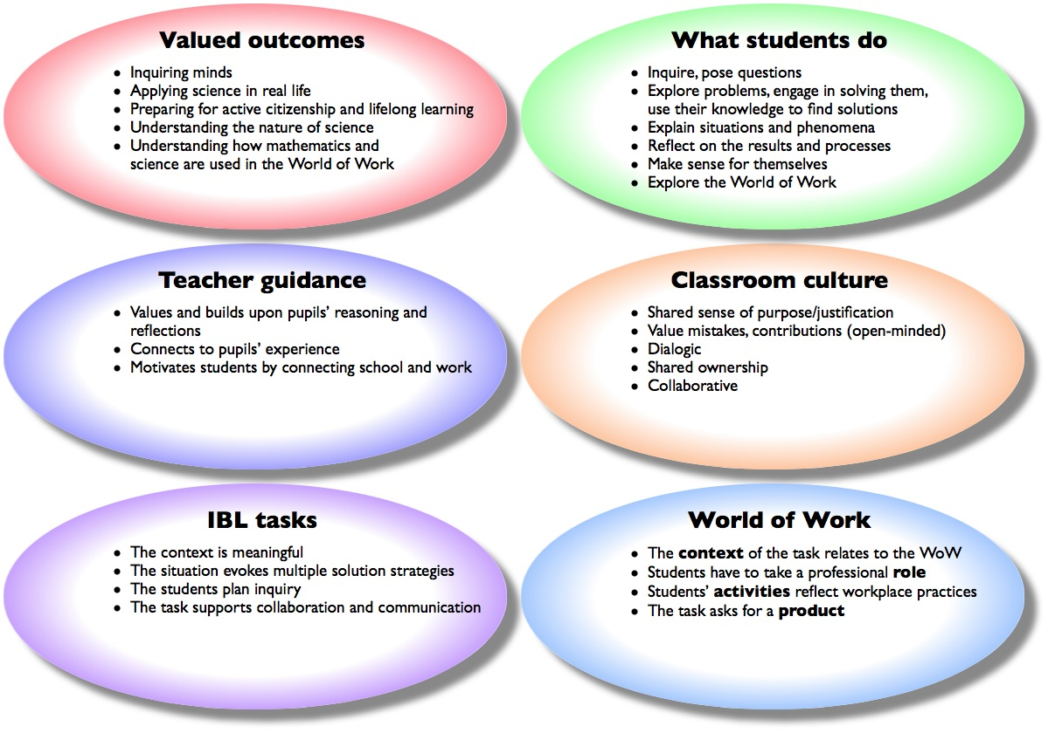
1 pav. Projekto Mascil struktūra

Kai kurios iš šių gairių charakteristikų glaudžiai susijusios su gamtos mokslų ir matematikos mokymo ir mokymosi proceso vertybėmis ir tikslais. Tyrinėjimais grįsto mokymosi uždaviniai ir profesinės veiklos charakteristikos taikomos uždaviniams (medžiagai), kurie skirti tiesiogiai naudoti pamokoms klasėje. Tai ir bus aptariama šiame dokumente.

Schemos ovale „TGM uždaviniai“ pateikiami keturi kriterijai uždaviniams, kurie palaiko tyrinėjimu grįstą mokymąsi¹. Kai mokiniai mokosi tyrinėdami, jie nagrinėja situacijas, kelia klausimus, sistemingai planuoja veiksmus, eksperimentus, interpretuoja ir vertina, bendradarbiauja ir aptaria rezultatus. Šie procesai įtraukti į uždavinius, kurie pateikiami prasmingų situacijų pavidalu. Gali būti net taip, kad mokiniams pateikta situacija nenusako pagrindinės problemos, kurią reikia išspręsti. Remdamiesi uždavinio prasmingumu mokiniai turėtų ištirti situaciją ir rasti kelius galimai problemai spręsti nenaudodami standartinių procedūrų.

Kai mokiniai susieja uždavinį su standartine procedūra, tyrinėjimo procesas yra labai menkas. Taigi uždavinys turi turėti potencialą sužadinti įvairias sprendimo strategijas. Tai yra charakteristikos tokių uždavinių, kurie priklauso nuo mokinių, sprendžiančių šiuos uždavinius, mokymosi kelio ir pasiekimų lygio.

Uždavinys pats savaime nenurodo mokiniams tyrinėjimo kelio pateikiant dalinius klausimus, kuriuos reikia atsakyti norint išspręsti pagrindinę problemą. Uždavinys padeda mokiniams sudaryti pradinį planą ir patiems apgalvoti tyrinėjimo procesą.

Galų gale uždavinys palaiko bendradarbiavimo komunikaciją, pavyzdžiui, pateikiant informacijos apie tai, kaip pasidalinti darbus, ko reikėtų pristatant rezultatus.

Ovale „Profesinė veikla“ pateikiamos keturios dimensijos uždaviniams susieti su profesine veikla: kontekstas, vaidmuo, veikla ir rezultatas.
Uždavinio kontekstas nurodo profesinę veiklą. Šis susiejimas gali būti labai stiprus, jei mokymuisi naudojama autentiška profesinė veikla. Tikslas ir sprendimo poreikis turi būti aiškiai nusakyti.
Konteksto ryšys su profesine veikla gali būti silpnas, jei, pavyzdžiui, uždavinys susiejamas su profesine veikla įvyniojant jį į dirbtinę profesinės veiklos situaciją, kuri nėra svarbi sprendžiant uždavinį.
Veiklos, kurias mokiniai atlieka spręsdami uždavinį, turi būti susietos su autentiška profesinės veiklos praktika. Šios veiklos daugiau ar mažiau turi būti panašios į veiklas, kurias atlieka darbuotojai darbo vietose. Taip pat veikos būdai turi atspindėti kasdieninio darbo ypatumus, pavyzdžiui, grupinis darbas, darbų ar užduočių pasidalijimas ir pan. Veiklos turi turėti aiškų tikslą, autentiškas problemas ir parodyti, kaip kasdieniniame darbe naudojama matematika ar gamtos mokslai. Veiklose dėmesys kreipiamas į tai, kaip mokiniai susieja matematiką ir gamtos mokslus su profesine veikla. Jei mokinių veiklos yra labai panašios į tipinius uždavinius iš matematikos ir gamtos mokslų vadovėlių, tai veiklų susietumas su profesine veikla yra silpnas.

Užduotyje mokiniai prisiima profesinį vaidmenį atitinkantį užduoties kontekstą. Tam tikra prasme, mokiniai atsitraukia nuo mokinio vaidmens. Užduoties rezultatas yra mokinių darbo produktas prisiėmus profesionalo vaidmenį, skirtas atitinkamai auditorijai. Darbo produktas yra panašus į realius profesinės veiklos darbo rezultatus.

Kad užduotis būtų stipriai susieta su profesine veikla, ryšys tarp užduoties ir profesinės veiklos turi būti detaliai išdėstytas ir aiškus mokiniams konteksto, vaidmens, veiklos ir rezultatų lygmeniu. Ne kiekviena užduotis vienodai pabrėžia visas keturias dimensijas, tad norint stipraus ryšio su profesine veikla reikia atsižvelgti į visas dimensijas perkuriant užduotis mokiniams.

Tyrinėjimu grįstų gamtos mokslų mokymo uždavinių, susietų su profesine veikla, perkūrimo gairės
Pradžios taškas kuriant mascil užduotis susideda iš valstybinės matematikos bei gamtos mokslų švietimo programos. Svarbu suderinti užduotis su programos tikslais ir susieti su jau įgytomis žiniomis. Kontekstų ir autentiškų patirčių naudojimas TGGMM nesumažina žinių turinio ir supratimo, jeigu užduotys yra kruopščiai sukurtos (žr. diskusijas teorinio pagrindo skiltyje).

TGGMM užduočių charakteristikos
Pirmiausiai, mokytojų skiriamos užduotys daro didelę įtaką mokinių mokymosi procesui. Šioje skiltyje aprašomos gairės užduočių kūrimui (perkūrimui), kurios skatina tyrinėjimu grįstą mokymąsi. Vis dėlto, užduotis pateikta ant popieriaus, griežtai tariant savaime neskatina mokinių tyrinėti, nes mokytojai gali pristatyti „TGM“ užduotį struktūriniu bei uždaru pavidalu, pašalindami TGM charakteristikas. Atvirkštinis variantas taip pat pasitaiko: kai kurie mokytojai sugeba pateikti uždarą, ne TGM užduotį tokiu būdu, kuris skatina tyrinėjimą. Atsižvelgiant į tai, TGGMM užduotys turi laikytis tokių charakteristikų:

Užduotys skatina mokinius tyrinėti
Norint suteikti mokiniams optimalias galimybes tyrinėjimui, užduotys neturėtų turėti išankstinės griežtos struktūros. Daugelyje matematikos bei gamtos mokslų vadovėlių užduotys yra suskirstytos į mažesnius žingsnelius, ir mokinys yra sklandžiai vedamas pro visas problemas, kurios gali iškilti pakeliui. TGGMM užduotyse mokiniui suteikiama proga mąstyti kokia turėtų būti užduoties struktūra ir kaip ją sudalinti į mažesnes problemas. Toks metodas puoselėja mokinių tyrinėjimo įpročius ir kuria užduočių nuosavybės jausmą, jog tai yra pačių mokinių sukurtos užduotys, kurias jie turi įveikti norėdami įvykdyti didesnę užduotį. Patarimai mokytojams kaip tvarkytis su nestruktūrinėmis užduotimis yra formuluojami projekte PRIMAS (1 lentelė).

TGGMM mokymo strategijos | Siūlomi klausimai
Skirkit pakankamai laiko mokiniams suprasti ir įsigilinti į užduotį  Neskatinkite mokinių skubėti spręsti užduočių ar per anksti prašyti pagalbos. | - Neskubėkite, įsigilinkite į užduotį.  - Ką jums pasako užduotis?  - Ką jūs norite padaryti?  - Kas yra nekintama? Ką galima pakeisti?  - Neprašykite pagalbos iš karto iškilus kliūčiai – pasistenkite pamąstyti patys tarpusavyje
Siūlykite strategines, o ne technines užuominas  Venkite užduočių dalinimo į mažesnes problemas norint supaprastinti užduotis mokiniams. | - Kaip pradėtumėte spręsti šią problemą?  - Ką jau išbandėte?  - Ar galite pamėginti konkretų pavyzdį?  - Kaip galite būti sistemingas?  - Ar galite sugalvoti naudingą reprezentaciją?
Skatinkite mokinius apsvarstyti alternatyvius metodus ir požiūrius  Skatinkite mokiniuos palyginti metodus tarpusavyje. | - Ar yra kitas būdas atlikti šiai užduočiai?  - Apibūdinkite savo metodą kitiems grupės nariams.  - Kuris iš skirtingų metodų jums atrodo geresnis ir kodėl?
Skatinkite paaiškinimus  Skatinkite mokinius logiškai bei argumentuotai mąstyti ir paaiškinti savo mąstymą vieni kitiem. | - Ar galite paaiškinti savo metodą?  - Ar galite kitaip suformuluoti savo metodo paaiškinimą?  - Ar galite savais žodžiais paaiškinti ką Sara ką tik pasakė?  - Ar galite tai užrašyti?
Pavyzdinis mąstymas ir veiksmingi metodai  Kai mokiniai padarė viską ką gali, parodykite veiksmingą, paprastą metodą, iš kurio jie pasimokys. Tačiau, jeigu tai atliekama pradžioje, mokiniai paprasčiausiai imituos parodytą metodą ir neįvertins, kodėl jis buvo reikalingas ir geras. | - Dabar aš pabadysiu šią problemą pats, mąstydamas garsiai.  - Aš galiu kur nors įvelti klaidų, pasakykite, jeigu pastebėsit.  - Tai yra vienas iš būdų patobulinti sprendimą.
1 lentelė: Patarimai kaip tvarkytis su nestruktūrinėmis užduotimis

Užduotis leidžia įvairias sprendimo strategijas
Labai svarbu išmokyti mokinius įvertinti, ką jie žino ir ko dar nežino. Klausimai (kuriuos užduoda mokytojas arba perskaitomi iš vadovėlio) dažnai nurodo vieną sprendimą ar nagrinėja tik specifinį problemos aspektą. TGGMM užduotyse klausimas yra pateikiamas aktualios ir turtingos probleminės situacijos aplinkoje, kuri yra prasminga mokiniams. Kas yra prasminga mokiniams priklauso nuo jų mokymosi istorijos ir susipažinimo su konkrečiu kontekstu. Turtinga užduotis nereikalauja vieno konkretaus sprendimo būdo. Dalis mokinių darbo yra išsiaiškinti klausimą ir surasti sprendimo metodą. Šio proceso metu mokiniai bando modeliuoti ir spręsti problemą naudodami reprezentacijas, ryšius ar idėjas. Tokios veiklos yra svarbios: puoselėja mokinių kūrybingumą ir suteikia modeliavimo raidos ciklo patirties. PRIMAS projekto patarimai padedantys puoselėti mokinių inicijuotą tyrinėjimą yra:
- Pirmiausia pristatykite situaciją, tada paprašykite mokinių identifikuoti problemas
- Paskatinkite problemos supaprastinimą ir pateikčių kūrimą
- Peržiūrėkite mokinių naudojamas pateiktis
- Leiskite mokiniams toliau analizuoti ir spręsti užduotis
- Skatinkite mokinius dalintis tarpusavyje ir apmąstyti skirtingus metodus
- Peržiūrėkite mokinių patirtą proceso raidą

Užduotys skatina bendradarbiavimą ir komunikaciją
TGGMM užduotys skatina bendradarbiavimo reikalaujantį darbą ir prašo atsakymų, sprendimų ar produktų, kurie yra pristatomi kitiems ataskaitos, pranešimo ar plakato pavidalu. Be visa kito, šie produktai taip pat sustiprina ryšį su profesine veikla (žr. ketvirtąją charakteristiką kitame skyriuje). Tokiems produktams yra ypač svarbu, kad mokiniai suprastų su tyrinėjimu susijusius matematikos ar gamtos mokslų užduoties tikslus (pvz.: lavinti tyrinėjimą, planavimą, eksperimentavimą, įvertinimą, bendradarbiavimą,...). Šie tikslai gali būti pristatomi iš anksto ar organizuojant bendramokslių atsiliepimus apie produktus ar pristatymus, pavyzdžiui, pristatant ir aptariant puikiai paruoštus pavyzdinius kitų mokinių darbus, ar prašant mokinių įvertinti vieni kitų darbus aiškiai įvardijant ir naudojant tyrinėjimu pagrįstus vertinimo kriterijus

Uždavinių, kurie siejasi su profesine veikla, charakteristikos
Projekto mascil tikslus tenkina tie uždaviniai, kurie: (i) atitinka bendrojo ugdymo programų tikslus, (ii) palaiko tyrinėjimais grįstą mokymąsi ir (iii) siejasi su turtingu profesiniu kontekstu. Susietumui su profesine veikla galima pasitelkti šį metodą: paskirti mokiniams profesines pareigas panašiai kaip tai daroma su darbuotojais darbo vietose, paskui mokiniai turi atlikti veiklas, panašiai kaip jas atlieka darbuotojai. Šios veiklos turi turėti aiškų tikslą ir išryškinti, ką dirba matematikai ir gamtos mokslų atstovai darbo vietose. Rezultatas yra produktas, kuris turi būti sukurtas. Išsamiau paaiškinsime šias veiklas, jos, beje, taip pat skirtos ir tyrinėjimo procesui nusakyti.

Turtingas profesinis kontekstas
Turtingi profesiniai kontekstai mokiniams suteikia įžvalgos apie matematikos bei gamtos mokslų naudingumą (paskirtį ir pritaikomumą) profesinėje veikloje. Matematikos bei gamtos mokslų lygis užduotyje, žinoma, turėtų atitikti jūsų ugdymo programos tikslu. Ieškant tinkamų turtingų profesinių kontekstų galima pasitelkti kelis veiksmus. Prieš pradedant galite nukreipti save tinkama linkme:
- Klausdami savo mokinių kokio tipo profesijomis jie domisi;
- Išsiaiškindami ar kurie nors profesinės veiklos kontekstai jau yra naudojami jūsų mokymo medžiagoje;
- Naudodami mascil struktūrą (1 ir 2 pav.) susidarykite geresnį TGM ir WoW dimensijų supratimą.
Siekdami išsiaiškinti, kaip matematika ar gamtos mokslai taikomi darbo vietose, pabandykite:
- Pakalbėti su jūsų asmeniškai pažįstamais profesionalais;
- Pakalbėti ar aplankyti jūsų mokyklos ar regiono profesinės mokyklos mokytoją;
- Paskaityti žurnalus, skirtus profesionalams;
- Apsilankyti bendrovių svetainėse ir paieškoti edukacinės medžiagos;
- Aplankyti konkrečią darbo vietą.
Suradus tinkamą kontekstą ir identifikavus autentišką praktiką, galite pradėti kurti (ar perkurti) mokymo medžiagą. Tai yra pakartotinas procesas, kur kontekstas, pamatinės turinio žinios ir galimos mokinių veiklos įtakoja vienos kitas. Jūs galite:
- Sukurti mokiniams galimybę tyrinėti profesinį užduoties kontekstą: kokios yra tipinės šios profesijos veiklos, įrankiai, duomenys, specifinė kalba, profesinis žodynas, produktai, problemos? Tai galima įgyvendinti rodant filmuotą medžiagą, nuotraukas ar elementus iš darbo vietos, pakviečiant profesionalus į pamokas, ar pasiūlant mokiniams aplankyti kompanijos darbo vietą ar svetainę;
- Autentiškos praktikos veiklas (ir atitinkamas matematikos bei gamtos mokslų idėjas) naudokite kaip pradžios tašką bei kaip užduoties kūrimo pagrindą;
- Kurdami užduotis naudokite darbo vietos elementus ir įrankius;
- Adaptuokite autentišką praktiką (pvz.: supaprastinkite, modeliuokite, įtraukite pagalbinius elementus) taip, kad ji taptų prieinama mokiniams. Perkurdami kontekstą, stenkitės išlaikyti rišlumą ir autentiškumą, venkite dirbtinės ar išgalvotos, o ne autentiškos veiklos.

Profesinio vaidmens suteikimas mokiniams
Stenkitės mokiniams suteikti profesinį vaidmenį, kuris atitinka užduoties kontekstą. Taip jūs užtikrinsite mokinių įsitraukimą į užduotį bei išryškinsite jų atliekamų veiklų paskirtį.
- Vaidmuo gali būti labai specifinis (pvz.: architektas) ar bendresnis (pvz.: mokslininkas). Darbo aprašymas, darbo vietos aplinka ar atliksimo darbo specifikacija gali būti nurodyta užduotyje.
- Patariama mokinių darbo metodus formuoti panašius į profesionalų, pvz.: dirbant komandomis, dalinantis darbo ištekliais, laikantis ribojimų, naudojant autentiškus elementus, tokius kaip įrankiai, instrumentai ar duomenys.
- Pastaba: profesionalo vaidmenį sukurkite kiek įmanoma detalesnį bei konkretesnį. Pavyzdžiui, jeigu veikla įgyvendina visus tyrinėjimu grįsto mokymosi kriterijus, būtų galima ginčytis, jog mokslininko-tyrėjo vaidmuo yra vyraujantis šioje veikloje. Tai yra profesinis vaidmuo ir ryšys su profesine veikla atrodo stiprus. Tačiau mokiniams šis ryšys gali neatrodyti aiškus. Profesionalo vaidmuo šiuo atveju dažnai yra įvardijamas plačia tyrėjo sąvoka, o ne konkrečia tyrėjo sritimi. Tas pats galioja ir „inžinieriui“ kuriančiam veiklą. Todėl mokymo medžiagoje galite nuspręsti aprūpinti mokinius papildoma informacija bei ištekliais apie pristatomą profesiją.

Leiskite mokiniams atlikti darbo vietas
Jūsų užduotis gali susidaryti iš kelių veiklų kurias mokiniai turi įvykdyti. Kurdami šias veiklas atsižvelkite į:
- Įsitikinkite, kad autentiškos darbo vietos problemos išsprendimas naudojant sąvokas, įgūdžius ir procedūras įsisavintas matematikos ir gamtos mokslų pamokose, yra centrinė sumanymo veikla. Visos kitos veiklos turi turėti paskirtį susietą su šia centrine problema;
- Mokinių veiklos turėtų būti panašios (ar analogiškos) į darbo vietoje atliekamus veiksmus, procesus ar procedūras. Gali būti reikalingas tam tikras kiekis supaprastinimo bei pagalbinių elementų, tačiau būkite atsargūs ir nepraraskite užduoties autentiškumo bei atvirų, tyrinėjimu grįstų bruožų;
- Užtikrinkite, kad veiklos atitinka kontekstą bei vaidmenį;
- Kur įmanoma, vartokite profesinį žodyną ir sujunkite jį su dalyko kalba;
- Stenkitės pateikti veiklas taip, kad mokiniai turėtų progų panaudoti matematikos ir gamtos mokslų žinias taip, kaip jos yra naudojamos profesinėje aplinkoje. Norint užduotis pristatyti autentiškai, galite naudoti autentiškus elementus, pvz.: tyrimų apžvalgas, memuarus, schemas, ar užduočių aprašymus.

Taikymasis į produktus susijusius su profesine veikla
Kuriant užduotį, dirbkite link konkrečių produktų kaip rezultatų. Tai atspindi darbo vietų, kurios generuoja detalius galutinius produktus, pobūdį. Produktas gali būti įvairių formų, pavyzdžiui, tai gali būti materialus objektas, ataskaita, ar patarimas. Apsvarstykite:
- Numatytas produktas turėtų atitiktį kontekstą, vaidmenį bei veiklas;
- Įsitikinkite, jog produktas yra naudingas kuriam nors suinteresuotų žmonių ratui. Jeigu toks žmonių ratas yra akivaizdžiai pastebimas iš atliekamų veiklų, aiškiai įvardinkite mokiniams, kas priklauso tam žmonių ratui. Aiškus suinteresuotų žmonių ratas yra dalis praktikuojančios bendruomenės ir padės apibrėžti produktą bei jo specifikacijas;
- Paprašykite mokinių pridėti priedą, trumpą apžvalgą ar pastabas, kuriose būtų nurodyta kaip jie naudojo matematiką ar gamtos mokslus sprendžiant problemą;
- Pridėkite patarimų ir įrankių, kurie padėtų apmąstyti ir įvertinti procesus bei produktą. Tokių kriterijų sąrašo pavyzdį rasite 2-ame paveiksle.

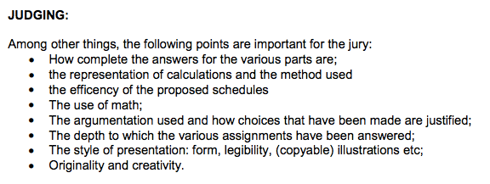

2 pav. Kriterijų, skirtų procesų ir produktų įvertinimui, sąrašo pavyzdys

Perkūrimo rekomendacijos

Struktūrizuoto vadovėlio uždavinio perkūrimas

Kuriant mascil savybes atitinkančią užduotį nereikia pradėti nuo visiško nulio. Lengviausiai randamas atspirties taškas yra vadovėlio problemos kontekstas. Tipiškos vadovėlio problemos yra mokiniams pateiktos užduotys: per daug struktūrizuotos, uždaros, dalinės, su daugybe nurodymų. Jei taip yra, tokiu atveju galima palikti tą pačią situaciją (kontekstą), bet pakeisti užduotį. Tai galima padaryti nustatant tikslą, aprašant prasmingą situaciją, kuri "natūraliai" įtrauktų ir iškeltų klausimus, arba pradedant nuo autentiškos problemos, kuri paremtų tyrimais grindžiamą mokymąsi.

Tyrinėjimais grįsto uždavinio susiejimas su profesine veikla

Mascil užduoties atspirties taškas taip pat gali būti TGM matematikos ir gamtos mokslų užduotis, kuri dar nėra susijusi su profesine veikla. Šiuo atveju dažniausiai galima papildyti kontekstu iš profesinės veiklos situacijų, suformuluoti užduotis, kurios būtų panašios į profesinę veiklą, suteikti mokiniams profesinį vaidmenį ir apibrėžti atitinkamą rezultatą.

Rekomendacijos (per)kuriant
- Nuo struktūrinės (vadovėlio) iki TGM užduoties
  - Ieškokite "aktualios ir prasmingos (mokiniams) problemos"kontekste. Perkuriant užduotis į tai atsižvelgti svarbiausia
  - Suteikite galimybę mokiniams įsijausti į situaciją, tarsi tai būtų jų pačių problema, reikalaujanti sprendimo strategijos
  - Praleiskite dalinius klausimus ir leiskite mokiniams patiems planuoti tyrimą
  - Paremkite studentų tyrimų procesą (pvz.: parenkite pamokos planą, kuris būtų geras įvadas į problemos situacijas)
  - Numatykite galutinio vertinimo gaires
- Susiekite su profesinės veiklos situacijomis
  - Išnagrinėkite kontekstą ir bandykite jį susieti su profesine veikla.
Pastaba: atminkite, kad išlaikyti autentiškumą ne visada įmanoma norint sujungti turimą užduotį su praktika iš profesinės veiklos.
  - Pagalvokite apie darbo vietos specialistą ir veiklą, kuri tiktų užduočiai konstruoti
  - Jei įmanoma naudokite artefaktus, įrankius ir kalbą iš darbo vietos ir visa tai pritaikykite. Tai darykite saikingai
  - Sukurkite kiek įmanoma konkretesnį profesinį vaidmenį
  - Leiskite auditorijai nustatyti produktą, kuris sietųsi su profesine veikla
- Skatinkite bendravimą ir bendradarbiavimą
  - Siekite tokių mokinių rezultatų, kuriuos būtų galima pristatyti ir aptarti
  - Įsitikinkite, kad užduotis skatina bendradarbiavimą (pvz.: atsakomybės pasidalijimą)
  - Sudarykite galimybes grįžtamajam ryšiui

Taigi būkite atsargūs keisdami užduoties vaidmenį mokinio mokymosi procese. Nepaisant su turiniu susijusių tikslų, nauja užduotis taip pat turi ugdyti mokymosi proceso įgūdžius. Vienais atvejais, mokinio dėmesys žinių turiniui gali sumažėti. Kitais atvejais, nauja užduotis gali suteikti galimybę pagilinti turinio žinias arba geriau įvertinti mokinių gebėjimus.

Pavyzdžiai

Kūno masės indekso apskaičiavimas
Šis pavyzdys pateikia dvi užduoties versijas. Pirmoji versija yra labai struktūrizuota , kuri padeda mokiniams praeiti visus reikiamus žingsnius, kad atrastų matematiką, kuri yra už kūno masės indekso skaičiavimo. Daliniai klausimai "mąsto" už mokinius. Antroje užduoties versijoje, problemos sprendimo struktūrizavimas yra pačių mokinių atsakomybė.
Kūno masės indekso pirmoji versija (per daug struktūrizuota)

Kūno masės indekso antroji versija (struktūra – mokinių atsakomybė)

Vaisto koncentracija

Šios panašios užduoties dvi versijos parodo, kaip užduotis gali būti pertvarkyta remiantis TGM ir sujungtasu profesine veikla. Užduoties antroji versija nepateikia dalinių klausimų, kurie mokinį vestų per visą sprendimo etapą. Be to, ji reikalauja, kad būtų aiškus rezultatas, kuris nurodotikslą ir yra susijęs su darbo vietos praktika. Skrajutė gali būti panaudota mokinių atsiliepimams apie užduotį.
Užduoties struktūrizuota versija | Užduoties TGM ir susijusios su WoW versija
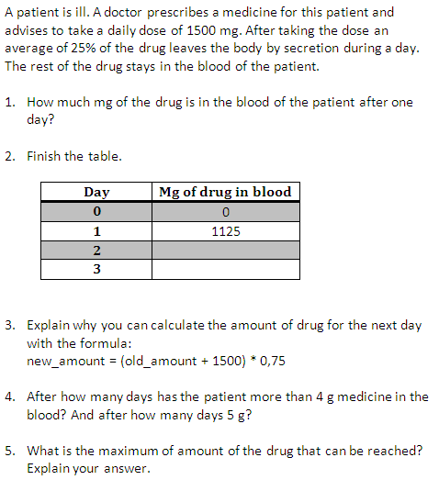 | 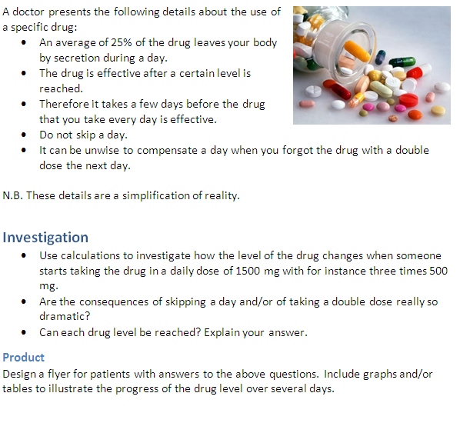

Antroji versija suteikia mažiau informacijos kaip mokiniai pasieks galutinį rezultatą. Mokytojams iš anksto reikia apgalvoti kaip paremti mokinių tyrimo procesą. Pamokos plano pavyzdys TGM veiklai:

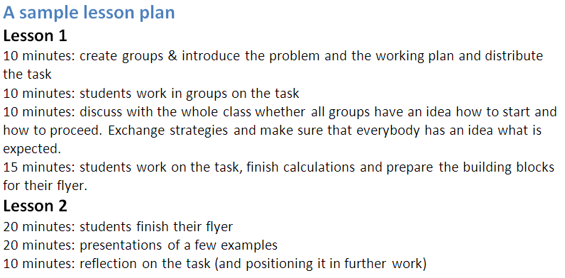

Jūros vanduo
Šiame pavyzdyje pateikiame tris užduoties versijas, kurios parodo, kaip struktūrinė užduotis gali būti pertvarkyta į užduotį, besiremiančią TGM, išbraukiant dalines užduotis ir leidžiant patiems mokiniams nuspręsti kokią įranga jie naudosis. Alternatyvus užduoties įvadas parodo, kaip jis gali būti susietas su profesinės veiklos situacijomis, įtraukiant darbo vietos praktiką, aprašant specialisto vaidmenį ir apibrėžiant veiklos rezultatą.
Užduoties struktūrizuota versija | Užduoties versija paremta TGM
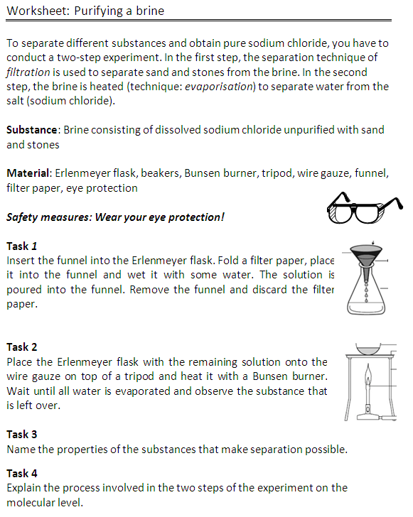 | 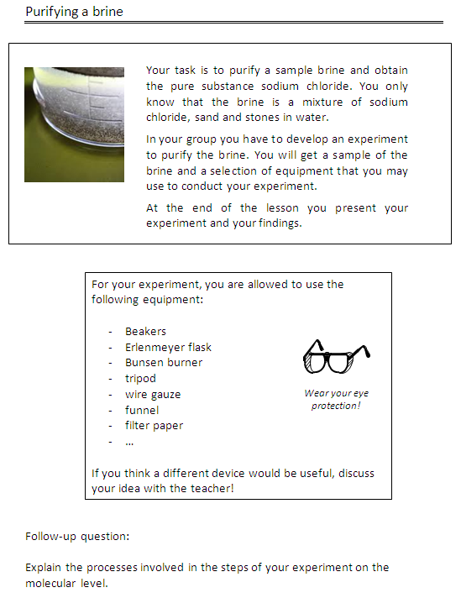

Užduoties įvadas, kuris susijęs su profesine veikla
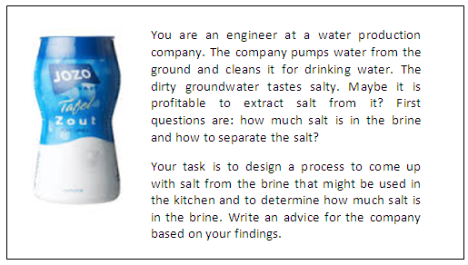

Sukurtos medžiagos apipavidalinimas
Užduotys turibūti patrauklaus formato. WP6/WP1 pasiūlymas buvo numatyti mascil užduočių šabloną. (3 pav.) Šis formatas bus pristatytas (mascil svetainėje), kad būtų naudojamas projektuojant medžiagą pagal mascil projektą.
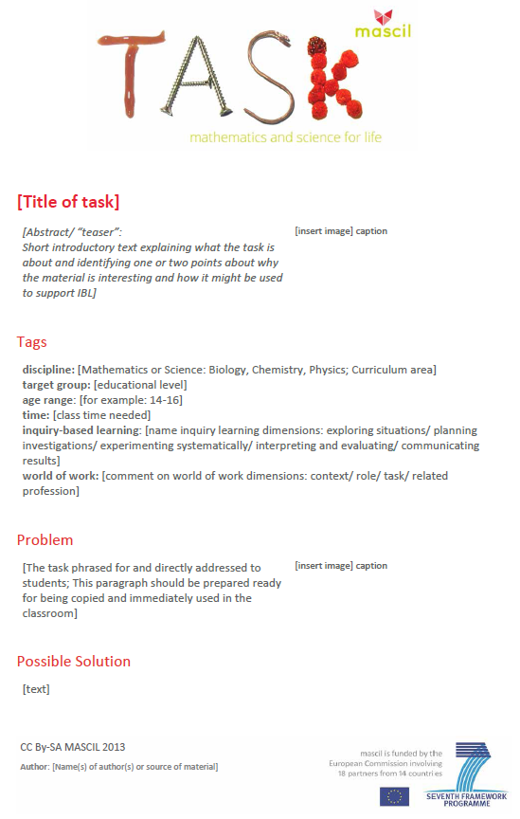
3 pav. Mascil projekto uždavinio pateikimo šablonas

Teorinis pagrindimas
Pirmuosiuose skyriuose aprašėme kaip padėti mokytojams jų kasdieniniame darbe. Šiameskyriuje mes parodysime, kad pagrindinės idėjos yra grįstos moksliniais tyrimais ir susijusios su sistemos, kuri paaiškėjo iš mascil užduočių kolekcijos, analize. .

Tyrimais grindžiamas mokymasis (TGM) yra apibrėžiamas kaip indukcinis, orientuotas į mokinį, kūrybiškumą ir bendradarbiavimą (Doorman, 2011). TGM siekiama plėtoti ir skatinti mokinių smalsumą bei požiūrius, kurie bus svarbūs ateityje. Iš esmės, TGM remiasi mokinių aktyvumu ir apklausos metodais. Problemos, su kuriomis jie susiduria, turėtų būti realios, jie patys turi kelti ir užduoti klausimus, ištirti problemines situacijas ir įvertinti rezultatus. Mokymasis yra palaikomas atvirais klausimais ir įvairių sprendimų strategijomis.
Nors šis TGM modelis yra orientuotas į mokinį, mokymosi procesas yra valdomas ir paremiamas mokytojų ir mokymo medžiagos (Hmelo Silver, Duncan & Chinn, 2007). Mūsų modelis neturėtų būti painiojamas su minimaliai vadovaujamais atradimo metodais, kuomet mokytojas tiesiog pristato užduotis ir tikisi, kad mokiniai patys tyrinės ir atras idėjas (Kirschner, Sweller & Clark, 2006). TGM reikalauja, kad mokytojai būtų itin iniciatyvūs: jie remia ir skatina mokinius, kurie susiduria su sunkumais, konstruktyviai naudoja mokinių išankstines žinias, kelia iššūkius, valdo nedidelės grupės ir visos klasės diskusijas, skatina aptarti alternatyvius požiūrius ir padeda mokiniams užmegzti ryšius tarp jų idėjų (Crawford, 2000). Tai reikalauja daug pastangų ir negalima tikėtis to iš mokytojų kiekvieną pamoką. Mokytojai turi turėti mintyje:
Jums nereikia keisti visko. TGM nėra visiškai skirtinga mokymosi praktika, bet pagrindinis gero išsilavinimo ingredientas.
TGM yra veiksmingas didinant tiek pradinio, tiek vidurinio ugdymo vaikų susidomėjimą bei pasiekimų lygį, taip pat skatinant mokytojų motyvaciją (Rocardo, 2007; Furtak, Seidel, Iverson & Briggs, 2012; 2007 Schroeder et al.). TGM motyvuoja mokinius ir pagerina mokymosi rezultatus.
Mascil užduotyse yra naudojamas turtingas profesinis kontekstas, siekiant pasinaudoti TGM privalumais ir pateikti gamtos mokslus ir matematiką kaip prasmingas disciplinas. Moksliniai tyrimai rodo, jog gamtos mokslų mokyme reikėtų naudotis kontekstu. Kontekstu pagrįsto gamtos mokslų mokymas neturi įtakos suvokimo sumažėjimuiu ir turi daug naudos, kalbant apie požiūrį į mokyklinį mokslą bei gebėjimus spręsti kontekstu pagrįstas problemomas (Bennett, Lübben & Hogarth, 2007). Profesinės veiklos situacija yra kontekstas, kuris gali būti pateiktas kaip autentiška patirtis, kuris, Gilbert (2006) nuomone, būtų geriausias gamtos mokslų mokymo ateities perspektyva(Prins, 2010;. Dierdorp et al, 2010). Tyrimų rezultatai rodo, kad mokiniai patiria ir supranta funkcionalumą, tikslą ir disciplinuotų žinių naudingumą darbo vietoje (Ainley, Pratt & Hansen, 2006; Dierdorp, 2010; Mazereeuw, 2013). Norint kad tai įvyktų, svarbu, kad užduotys būtų kruopščiai suprojektuotos ir atitiktų mokymo programos tikslus. Darbo kontekste gamtos mokslų ir matematikos naudojimas iškilo iš veiklos ir darbo vietos uždavinių (HOYLES & NOSS, 2010). Todėl mokymo priemonės turėtų atspindėti autentišką praktiką ir patirtį, susijusią su profesine veikla. Galiausiai, turtingas profesinio konteksto panaudojimas prašo labai daug iš mokytojų. Jie turi įgauti kontekstinių žinių ir įgūdžių bei jungti turinio konteksto žinias ir įgūdžius. Mes nenorime, kad kiekviena pamoka būtų nukreipta į profesinį kontekstą, bet mascil atspirties taškas yra šie kontekstai, kurie yra svarbūs ingredientai į gerą išsilavinimą.

Šaltiniai
National Research Council (1996). National science education standards. Washington D.C.: National Academy Press.
Ainley, J., Pratt, D., & Hansen, A. (2006). Connecting engagement and focus in pedagogic task design. British Educational Research Journal, 32(1), 23-38. doi: 10.1080/01411920500401971
Banchi, H., & Bell, R. (2007). The many levels of inquiry. Science and Children, 46(2), 26-29.
Bell, T., Urhahne, D., Schanze, S., & Ploetzner, R. (2010). Collaborative Inquiry Learning: Models, tools, and challenges. International Journal of Science Education, 32(3), 349-377.
Bennett, J., Lubben, F., & Hogarth, S. (2007). Bringing science to life: a synthesis of the research evidence on the effects of context-based and STS approaches to science teaching. Science Education, 91 (3), 347-370.
Colburn, A. (2000). An Inquiry Primer. Science Scope, 23, 42-44.
Crawford, B. A. (1999). Is it realistic to expect a preservice teacher to create an inquiry-based classroom? Journal of Science Teacher Education, 10(3), 175-199. doi: 10.1023/A:1009422728845
Csikszentmihalyi, M., & Schneider, B. (2000). Becoming adult: How teenagers prepare for work (Vol. First). New York: Basic Books.
Dierdorp, A., Bakker, A., Van Maanen, J., & Eijkelhof, H. M. C. (2010). Educational versions of authentic practices as contexts to teach statistical modeling. Paper presented at the ICOTS 8, Ljubljana, Slovenia.
Doorman, M. (2009). PRIMAS WP3 – Materials: Teaching and professional development materials for IBL (version 2). Netherlands: PRIMAS project.
Gilbert, J. (2006). On the nature of 'context' in chemical education. International Journal of Science Education, 28(9), 957-976.
Hakkarainen, K. (2003). Progressive inquiry in a computer‐supported biology class. Journal of Research in Science Teaching, 40(10), 1072-1088. doi: 10.1002/tea.10121
Hoyles, C., Noss, R., Kent, P., & Bakker, A. (2010). Improving mathematics at work: The need for techno-mathematical literacies. London: Routledge.
King, D., & Ritchie, S. M. (2012). Learning science through real-world contexts. In B. J. Fraser, K. Tobin & C. J. McRobbie (Eds.), Second International Handbook of Science Education (Vol. 24, pp. 69-79). Rotterdam: Springer Netherlands.
Kirschner, P., Sweller, J., & Clark, R. E. (2006). Why minimal guidance during instruction does not work: an analysis of the failure of constructivist, discovery, problem-based, experiential, and inquiry-based teaching. Educational Psychologist, 41(2), 75-86.
Louca, L. T. S. M., & Tzialli, D. (2010). Implementing a Lesson Plan Vs. Attending to Student Inquiry: The Struggle of a Student-Teacher During Teaching Science. International Society of the Learning Sciences, 1, 604-611.
Mazereeuw, M. (2013). The functionality of biological knowledge in the workplace. Integrating school and workplace learning about reproduction. Utrecht University, Utrecht. Retrieved from http://www.fisme.science.uu.nl/toepassingen/20080 (FIsme Scientific Library 80).
Prins, G. T., Bulte, A. M. W., Driel, van, J. H., & Pilot, A. (2008).Selection of Authentic modelling practices as contexts for chemistry education. International Journal of Science Education, 30(14), 1867-1890.
Prins, G. T. (2010). Teaching and learning of modelling in chemistry education. Authentic practices as contexts for learning. Utrecht University, Utrecht. Retrieved from http://www.fisme.science.uu.nl/toepassingen/20063/ (FIsme Scientific Library 63)
Rocard, M. (2007). Science Education Now: A Renewed Pedagogy for the Future of Europe (pp. 20). Brussel: High Level Group on Science Education, Directorate General for Research, Science, Economy and Science, European Commission.
Roth, W.-M. (1997). Graphing: Cognitive ability or practice? Science Education, 81(1), 91-106. doi: 10.1002/(SICI)1098-237X(199701)81:1<91::AID-SCE5>3.0.CO;2-X
Roth, W.M., van Eijck, M., Reis, G., & Hsu, P.L. (2008). Authentic science revisited: In praise of diversity, heterogeneity, hybridity. Rotterdam: Sense publishers.
Teichler, U. (1999). Higher education policy and the world of work: Changing conditions and challenges. Higher Education Policy, 12(4), 285-312. doi: 10.1016/S0952-8733(99)00019-7.

Išsamesnis aprašas pateiktas mascil projekto apraše (Deliverable 1) ir projekto svetainėje.
Šaltinis: http://www.primas-project.eu/artikel/en/1044/Tackling+unstructured+problems/
Tai siejama su charakteristikomis „simuliacija, bendradarbiavimas ir komunikacija“, kurios buvo aptartos ankstesniame skyrelyje.
Paimta iš mascil uždavinio „Konteinerio pervežimas“: http://www.fisme.science.uu.nl/toepassingen/00810/
Piešinys iš PRIMAS projekto: http://www.primas-project.eu/artikel/en/1044/Tackling+unstructured+problems/
Piešinys iš mascil užduoties ‘Vaistų koncentracija' www.fisme.science.uu.nl/toepassingen/22038
Piešinys iš mascil užduotes ‘Jūros vanduo’: www.fisme.science.uu.nl/toepassingen/28121/
Išsamesnis aprašas pateiktas mascil projekto apraše (Deliverable 3.1) ir projekto svetainėje

